浙江中一检测研究院股份有限公司职业卫生网上公开信息表
单位名称 | 宁波阿尔卑斯电子有限公司
单位地址 | 宁波市镇海区金元路299号 | 联系人 |  | 陈春凤
项目名称 | 宁波阿尔卑斯电子有限公司职业病危害现状评价
技术服务项目组员名单 | 李丹霞、高真真、井瑜、纪燕平
现场调查时间 | 2022.5.24
现场调查技术人员 | 林彦铭、柴义苏 | 企业陪同人 | 陈春风
现场调查图像证明 | 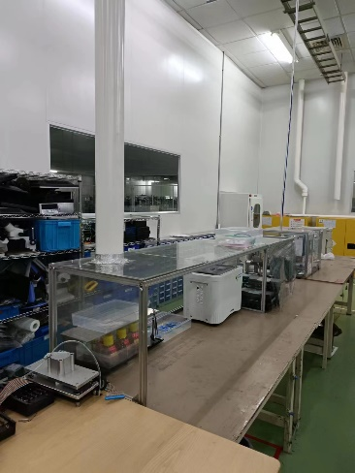  -
现场采样、检测时间 | 2022.6.6-6.8
现场采样、检测人员 | 叶冉、孙建宇 | 企业陪同人 |  | 陈春风
现场采样、检测图像证明 | 